11-526 International HX620 Day Cab 8х6 тяжёлый седельный тягач с трехосной тележкой Tridem, полный вес 33 тн, Cummins ISX15 450-600 лс, США 2017 г.

Проходите повороты с удобной для вас скоростью
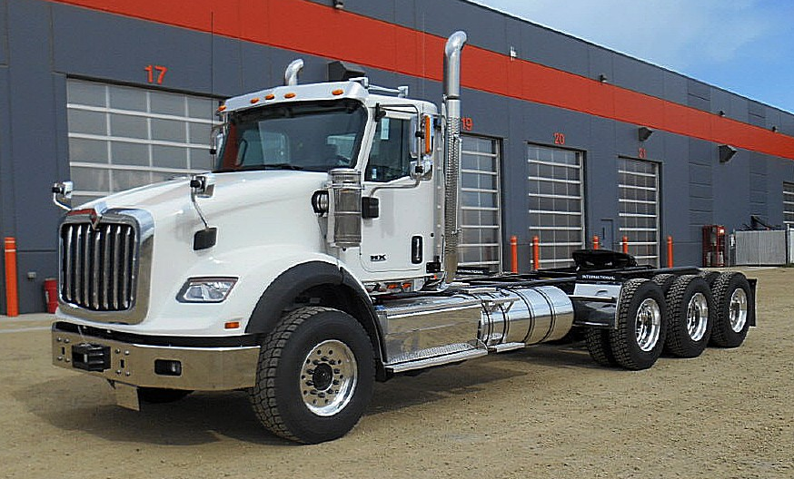
Трехосная тележка значительно повышает маневренность в стесненных условиях, даже на самых узких дорогах. При вождении незагруженного автомобиля можно поднять одну (или даже две) оси, чтобы уменьшить износ шин и сэкономить топливо. Оптимизация нагрузки на каждый из задних мостов повышает сцепление колес с дорогой.

Легче маневрировать и комфортнее ехать
Трехосная тележка Tridem предлагается с несколькими вариантами поддерживающего (позади ведущих мостов) или подъемного моста (перед ведущими мостами), или же с их сочетанием (при колесной формуле 8×2).
Поскольку колесами мостов можно управлять с помощью гидравлического привода, радиус поворота гораздо меньше, чем у грузового автомобиля со сдвоенными передними мостами. Это облегчает маневрирование на сложных маршрутах. Кроме того, пневматическая подвеска делает движение более комфортным — особенно на порожнем автомобиле

Поднимите мост и начните экономить топливо
Когда в использовании поддерживающего моста для распределения нагрузки по осям нет необходимости, он автоматически поднимается, экономя топливо и уменьшая износ шин. При размещении груза мост автоматически опускается для предотвращения перегрузки

Например:

Truck Detailed Specification
Engine Make: Cummins X15 HP: 565 Engine Brake: Yes
5th Wheel Type: AirSlide
Front Wheels: Aluminum Rear Wheels: Aluminum
Wheel Base: 268" Tire Size: 22.5/24.5
Transmission: 18 Speed
Frame: Steel
Suspension: Air Ride
Interior: Diamond
Axles: Tridem
A/C: Yes
FA Capacity: 20,000 lbs
RA Capacity: 53,000 Ibs
Power Steering: Yes
Rear End Ratio: 4.30
Tank Capacity: 120/120 gal

